九泰基金新三板周报(2017.1.29-2017.2.2)

截至2018年2月5日，新三板挂牌企业总数达到11601家，其中以集合竞价的方式交易的有10278家，做市转让1323家。上周新增挂牌企业24家。
1月29日至2月2日间，市场总成交57569.03万股；成交金额278130.1万元；成交均价4.83元。
上周三板成指下降0.73%，收于1,103.84点；做市指数下跌0.82%，收于946.85点。
上周共有27家企业发布了定向增发预案，预计募资7.61亿元；实施完成41家企业的定向增发，募资总额14.87亿元。根据万得数据，2月2日，新三板市场市盈率(TTM中值、剔除负值) 24.99倍，市净率(中值) 2.57倍，市销率(中值) 3.31倍，较创业板、中小板差距较大。
新三板一周要闻
➤ 新三板进入存量调整时代，改革突出差异化和精细化
日前，证监会系统2018 年工作会议在北京召开。会议强调，要加快多层次资本市场体系建设，继续深化新三板改革,促进区域性股权市场规范发展，大力发展创业投资、天使投资。本报今日就相关问题采访有关专家，进行解读。

➤ 近30家新三板公司发布业绩，2家拟IPO公司预计2017年盈利大增
1 月31 日晚间，近30 家新三板公司发布了2017 年度业绩，业绩预增的居多。其中，4 家拟IPO 公司预计业绩分化，智诚安环、锦波生物2017年盈利大幅增长，已经终止IPO 的圣迪乐村则预计净利润同比大幅下滑。

➤ 退市企业增多，摘牌原因各异
据统计，2017 年全年新三板市场摘牌的企业数量高达709 家，其中主动申请摘牌的企业数量超过600 家，另有部分未发布半年报、年报的企业及整改不合规的私募机构被强制摘牌。
新三板市场数据深度分析

● 市场规模数据
截至2018年2月5日，新三板挂牌企业总数达到11601家，其中以集合竞价的方式交易的有10278家，做市转让1323家。上周新增挂牌企业24家。

上周市场规模统计
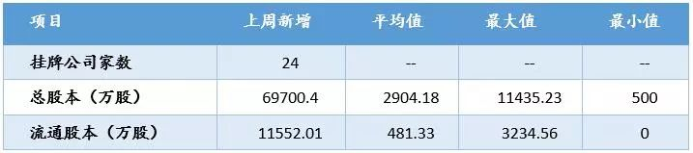
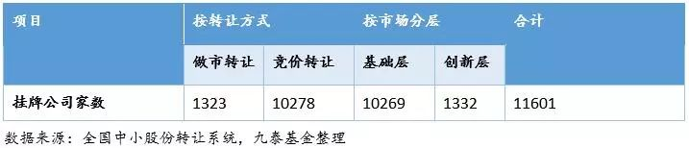

● 市场交易数据
1月29日至2月2日间，市场总成交57569.03万股；成交金额278130.1万元；成交均价4.83元。
上周市场概览
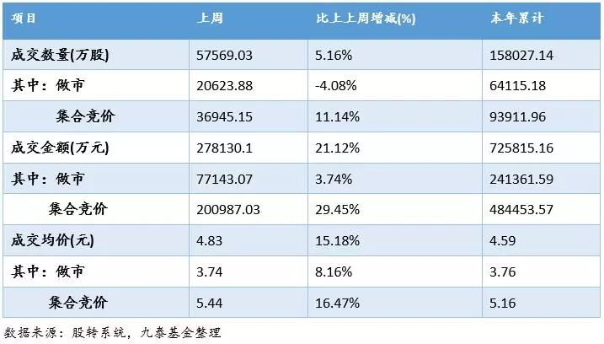

个股成交上，上周挂牌公司股票成交金额前三名分别为汇通银行、富源科技和联讯证券；成交数量前三名分别为联讯证券、富源科技和汇通银行；上周换手率最高的前三名企业分别为康利物联、卓越能源和信游星空。

上周挂牌公司股票成交额前10名
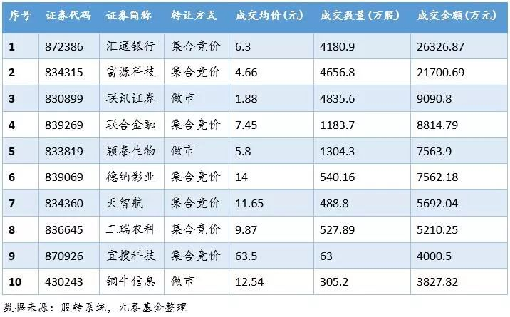
上周挂牌公司股票成交数量前10名
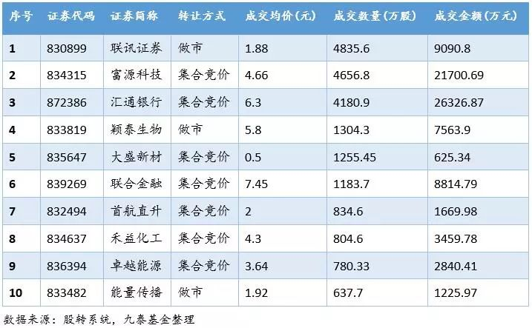
上周新三板换手率前十名
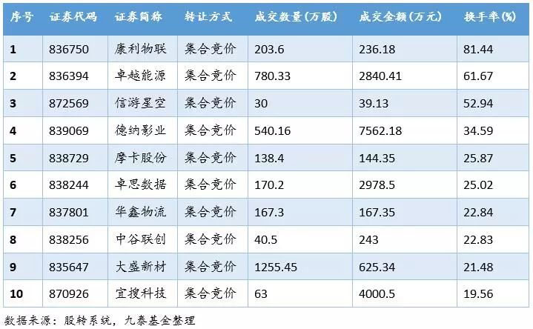

● 三板指数分析
上周三板成指下降0.73%，收于1,103.84点；做市指数下跌0.82%，收于946.85点。
上周新三板指数概况
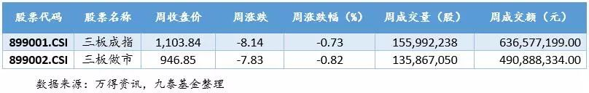

● 市场融资数据
上周共有27家企业发布了定向增发预案，预计募资7.61亿元；实施完成41家企业的定向增发，募资总额14.87亿元。
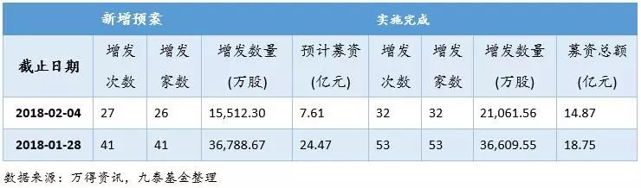

● 三板估值分析
根据万得数据，2月2日，新三板市场市盈率(TTM中值、剔除负值) 24.99倍，市净率(中值) 2.57倍，市销率(中值) 3.31倍，较创业板、中小板差距较大。
